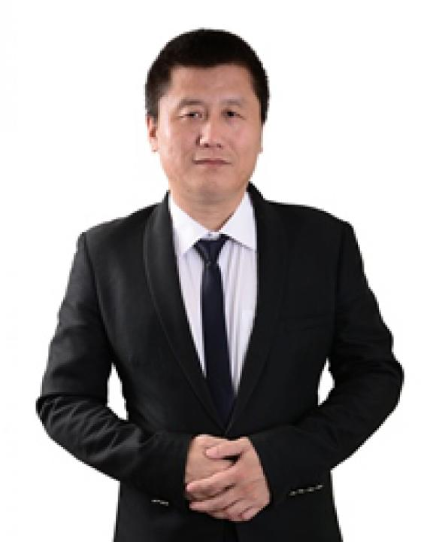 | 王蕴智  大家好！我叫王蕴智，是一名俄语翻译，有23年的工作经验，在俄罗斯工作6年。我俄语口语流利，在商务谈判、制定合同和协议方面非常在行。多次为独联体国家客户在各种展会上提供翻译服务。我翻译过的领域有：机械设备、电子设备、锁具，锯材、服装鞋帽等等。  我将非常乐意在广州及周边地区为您提供翻译服务。
翻译员

语言
- 汉语
- 俄语

转移类型
- 交替翻译

题目

工作经验

亮语翻译公司
2016 年 - 至今
俄语翻译
我在广州提供以下领域的口译服务：
- • 商务翻译；
- • 技术翻译；
- • 运输和海关；
- • 电子产品；
- • 医疗领域。

个体经营
2014 年 - 至今
俄语翻译
为中国和俄罗斯客户提供口译和笔译服务。

PATROL
2010 年 - 2014 年
翻译，外联经理
在俄罗斯鞋业公司担任翻译，在中国厂家提供翻译帮助。

KAIYUAN
2006 年 - 2008 年
翻译，外联经理
在鞋包生产领域提供俄汉翻译。

XINXING
2005 年 - 2006 年
俄语翻译
在鞋和服装生产领域提供俄汉翻译。

合作伙伴
2005 年 - 2005 年
翻译
陪同独联体国家客户参加展会和大型批发市场，帮助客户寻找需要的厂家，协助发货。

木材公司
2000 年 - 2005 年
翻译
为中国木材商人在俄罗斯提供翻译服务。曾在伊尔库茨克、克拉斯诺亚尔斯克、哈巴罗夫斯克，以及在伊尔库茨克州的一些小城镇工作。负责与俄罗斯客户签订合同；制定工作计划、解决与俄罗斯客户的财务问题。

蔬菜公司
1997 年 - 1997 年
翻译
在卡尔梅克共和国做口语翻译

长春市贸易公司
1993 年 - 1996 年
俄语翻译
为中国公司代表团商务谈判提供翻译服务。翻译钢铁和技术设备领域技术文件。在莫斯科、车里雅宾斯克、赤塔、共青城工作。

教育

学院: 东北师范大学 (1989 年 – 1993 年)
院系: 外语系
专业: 俄语

请在我们的网站上查看翻译员的完整资料:

 | 如需在网站上查看翻译员的个人资料，请扫描二维码。  https://www.ezhongfanyi.com/translators/van-yunchzhi-vasiliy | 亮语翻译公司  ezhongfanyi.com  liangyufanyi@163.com  +7 (495) 147-56-20
 |  |  | 
质量 | 保障 | 实惠 | 速度和便利
- 翻译仅由母语人士完成  - 我们的译员均毕业于中国和俄罗斯的顶尖高校  - 我们根据主题和领域，精准匹配专业译员  - 支持处理多种中文地方方言 | - 译员均持有翻译资格证书和相关学历文凭  - 自2014年起专注于中文翻译工作  - 获得大量客户好评  - 与大型政府机构建立合作 | - 由母语人士提供高质量翻译，价格合理  - 截取部分译文，免费试译  - 我们的服务遍布俄罗斯50座城市和中国45座城市  - 为长期合作客户提供专属优惠 | - 中文翻译日均完成250页以上  - 15分钟内快速匹配译员  - 市中心可办理文件公证  - 办公室在沈阳市和莫斯科市

